附件1：北京外国语大学教学质量评估与督导系统使用说明
1.输入网址：“http://pingjiao.bfsu.edu.cn/evaluate/index.do”进入评估系统
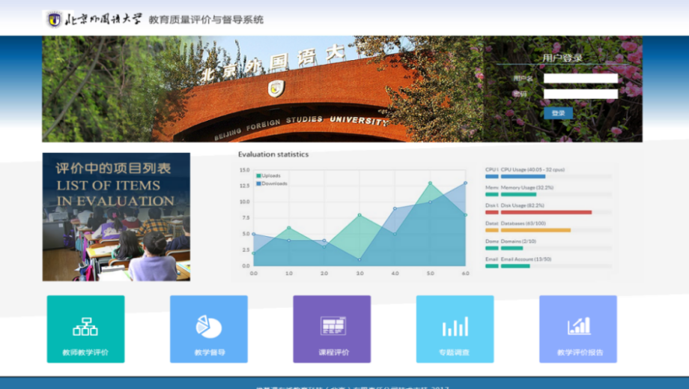
- 输入用户名（即学号）与密码（同教务在线系统），登陆后点击“教师教学评价”
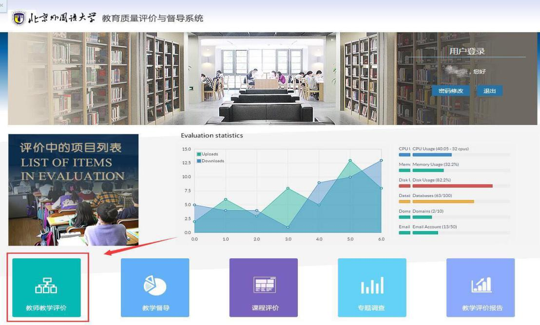

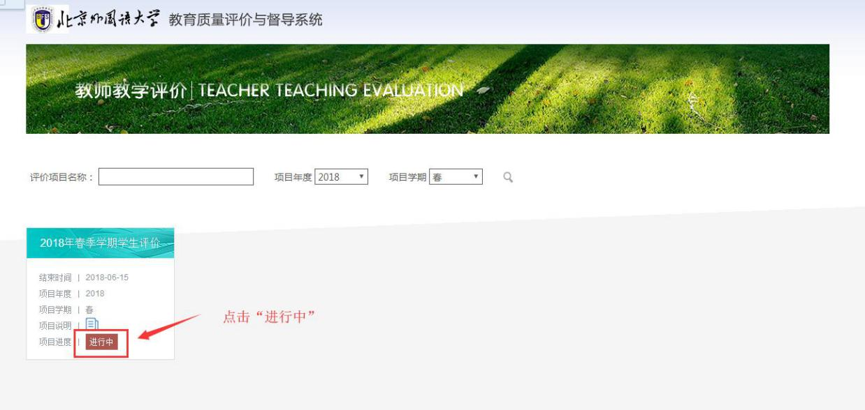
3.点击“进行中”
- 点击小铅笔按钮进行评教
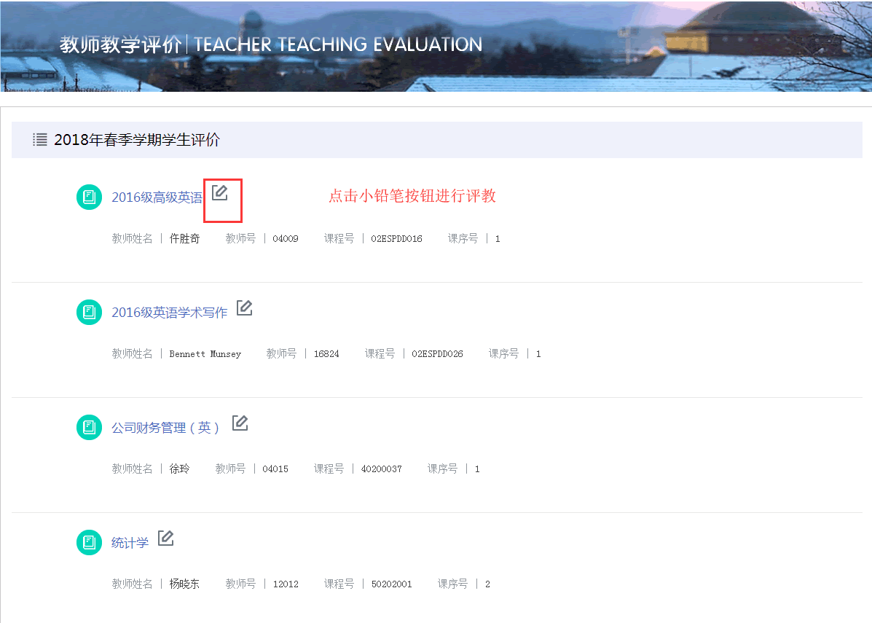
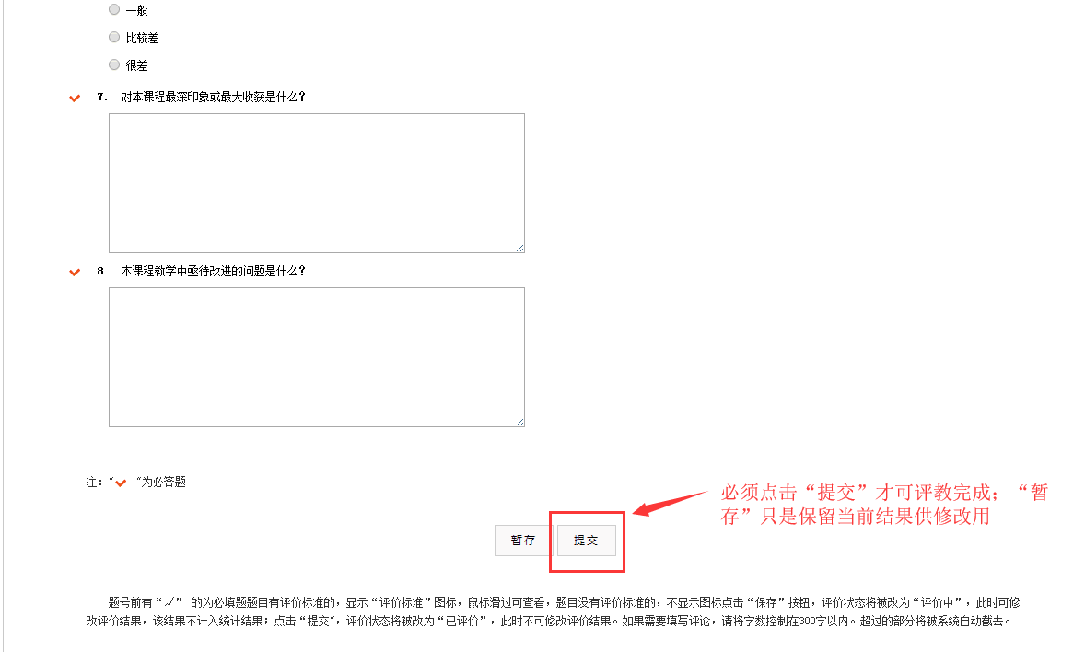
- 请认真填写客观题与主观题，点击提交，提交后不得修改。

